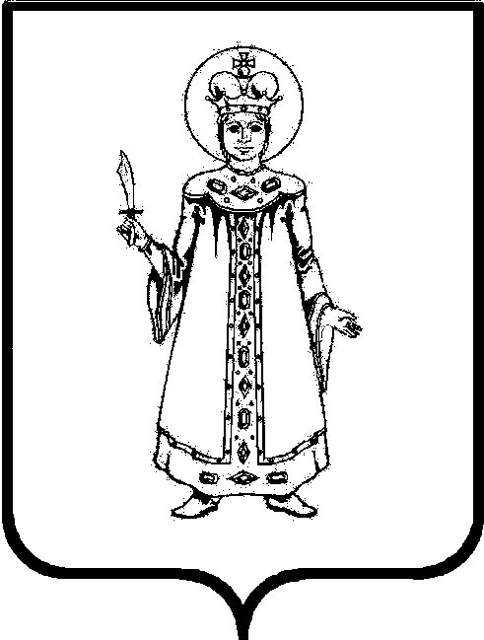

АДМИНИСТРАЦИЯ ИЛЬИНСКОГО СЕЛЬСКОГО ПОСЕЛЕНИЯ
УГЛИЧСКОГО МУНИЦИПАЛЬНОГО РАЙОНА ЯРОСЛАВСКОЙ ОБЛАСТИ
П О С Т А Н О В Л Е Н И Е

от | 25.08.2017г | № | 57

«Об утверждении Адресного плана
д. Хмельники Угличского района»

В целях обеспечения формирования единого адресного пространства на территории Ильинского сельского поселения Угличского муниципального района, руководствуясь Федеральным законом от 06.10.2003 № 131-ФЗ «Об общих принципах организации местного самоуправления в Российской Федерации», постановлением Правительства Российской Федерации от 19.11.2014 № 1221 «Об утверждении Правил присвоения, изменения и аннулирования адресов», Уставом Ильинского сельского поселения, Администрация Ильинского сельского поселения Ярославской области

ПОСТАНОВЛЯЕТ:

1. Утвердить прилагаемый Адресный план д. Хмельники Угличского района Ярославской области (Приложение № 1 на двух листах).
2. Предложить отделу Управления Федеральной службы государственной регистрации, кадастра и картографии по Ярославской области (Дубинина В.Н.) и Угличскому отделу филиала ФГУП «Ростехинвентаризация» по Ярославской области (Малькова Е.Ю.) привести в соответствие с настоящим Постановлением адреса объектов недвижимости д. Хмельники Угличского района Ярославской области.
3. Пронумеровать согласно настоящему Постановлению все объекты недвижимости, обеспечить установку табличек с номерами домов.
4. Контроль за исполнением настоящего постановления возложить на и.о. заместителя Главы Маркова М.В.
5. Настоящее постановление вступает в силу с момента обнародования (опубликования) согласно ст. 38 Устава Ильинского сельского поселения.

Глава Ильинского сельского поселения: В.Я. Менгель
Лист 1
Приложение 1
к Постановлению от 25.08.2017г. № 57
«Об утверждении Адресного плана
д. Хмельники Угличского района»

Адресный план д. Хмельники Ильинского СП УМР

Лист 2

Номер дома | Кадастровый план  земельного участка | Землепользователь
1 | 76:76:010514: 27 | Кулагина А.И.
2 | 76:16:010514:15  76:16:010514: 35  76:16:010514: 36 | Овсянников Н.А.
3 | 76:16:010514: 8 | Романова Е.Г. (аварийный)
4 | 76:16:010514: 4  76:16:010514: 3 | Кашин Н.С.
5 | 76:16:010514: 1  76:16:010514: 2 | Любичева Е.А.
6 | 76:16:010514: 34  76:16:010514: 14 | Вишнякова Л.Н.
7 | 76:16:010514: 28 | Бугрова Л.И.
8 | 76:16:010514: 23 | Парамонов С.В.
9 | 76:16:010514: 29 | Червякова А.Н.
10 | 76:16:010514: 12  76:16:010514: 26 | Мозикова Н.С.
12 | 76:16:010514: 39 | Рощина Л.И.
14 | 76:16:010514: 31  76:16:010514: 32  76:16:010514: 38 | Горшкова В.М.

